|  |
| --- |
| **ÇOK BAŞARILI ÖĞRENCİ** |
| Son derece başarılı geçen ilk dönem için seni tebrik ediyorum. Umarım ikinci dönem daha da iyi olursun. Senden daha fazlasını bekliyorum. |
| * Tebrik eder, bu başarılarının bir ömür boyu devam etmesini temenni ederim. |
| * Davranışlarıyla arkadaşlarına örnek olduğun için tebrik eder, başarılarının devamını temenni ederim. |
| Disiplinli, planlı çalışman başarıyı getirdi. |
| Akıntıya kürek çekmek kolay; iş, senin gibi akıntıya karşı kürek çekebilmekte |
| Göstermiş olduğun gayretten dolayı seni kutluyor, senin daha büyük başarılar kazanacağına inanıyorum. |
| * Karnendeki i notlara baktıkça, ne denli daha başarılı öğrenci olduğunu görüyorum. Tebrikler. |
| * Başarılarının devamını dilerim. |
| * Başarılı, çalışkan ve en önemlisi ahlaklı ve terbiyeli bir öğrencisin, ömür boyu hep başarılı olman dileğiyle. |
| * Başarılarını okumaya da yansıtarak okuma ve yorumlama konusunda da iyi bir öğrenci olmasını dilerim. |
| * Başarılı çalışmalarının devamını dileyerek takdirlerimi sunuyorum. |
| Tek kelime ile mükemmelsin! |
| * Başarılarını okumaya da yansıtarak okuma ve yorumlama konusunda da iyi bir öğrenci olmasını dilerim. |
| * Başarılı çalışmalarının devamını dileyerek teşekkürlerimi sunuyorum. |
| Bütün dersinde gösterdiğin üstün gayret ve performansından dolayı tebrik ediyorum. |
| * Başarılarının devamını dilerim. |
| Türkçe dersindeki başarılarından dolayı seni tebrik ediyorum. Devamını diliyorum. |
| Karnendeki iyi notlara baktıkça, ne denli daha başarılı olabileceğini görüyorum. Yolun açık olsun. |
| Belki çok yorulduğun dönemin son gününde karne notların seni dinlendirecektir. İlk tebrik eden ben olmak istedim. İyice dinlen ikinci dönem daha iyisini bekliyorum senden. |
| Son derece başarılı geçen ilk dönem için seni tebrik ediyorum. Umarım ikinci dönem daha da iyi olursun. Senden daha fazlasını bekliyorum. |

|  |
| --- |
| **BAŞARILI ÖĞRENCİ** |
| * Ödevlerine dikkat etmesi, daha çok kitap okuması ve sınıfta öğretmen ders anlatırken daha dikkatli dinlemesi gerekiyor. |
| Çalışmalarını aksattığı için kendi seviyesinde değil. |
| * Ödevlerini aksattığı için istediğim seviyeden biraz geri kaldı. |
| Oyuna, tv, bilgisayar çok fazla zaman ayırdığı için başarısı geriledi. |
| Aile desteğini artırırsanız, daha başarılı olacaktır. |
| * Dikkatini yoğunlaştırırsa daha ilerlere doğru gelişme gösterecektir. |
| Sen de görüyorsun ki eksiklerin var. En önemli eksiğin de planlı çalışma, dersi iyi dinleme ve anlamadığını sorma konusunda. İkinci dönem bu eksiklerini giderirsen neler başardığına sen bile şaşıracaksın. |
| Bir dönem geride kaldı. Eksiklerini görmüş olmalısın. Daha başarılı olman için ben yanında olacağım. Yeter ki sen biraz planlı ve düzenli çalışmaya karar ver. Sana güveniyorum. |
| Eksiklerini tamamlaman Ferhat´ın dağı delmesinden daha zor değil. O başardığına göre sen neden başaramayasın? İkinci dönem daha planlı ve düzenli olmanı bekliyorum. Bunlar senin için çok önemli. İstersen başarabilişin planlı çalışmaya ihtiyacı var. Henüz olması gereken seviyeye ulaşamadı. Umarım gayretini biraz daha arttırır. |
| Beklentilerimize cevap verebilmesi için daha çok çalışması gerekiyor. |
| * Belirli bir seviyeye gelebilmesi için daha çok çalışması gerekiyor. |
| Birebir çalışmalarında aile desteğine ihtiyacı var. |
| Hedef belirleyerek çalışmalarına başlar ve planlı olarak çalışır, okur, yazarsa başarılı olabilir. |
| Belirli bir seviyeye gelebilmesi için daha çok çalışması gerekiyor. Birebir çalışmalarında aile desteğine ihtiyacı var. |
| Yolun uzun her hareketin çok önemli. Çünkü bir sonraki davranışını etkileyecek. Doğru hareket için yarını bekleme. |
| Hedef belirleyerek çalışmalarına başlar ve planlı olarak çalışır, okur, yazarsa başarılı olabilir. |
| İnanmak başarmanın yarısı değil hepsidir. İstersen başarabileceğini biliyorum. |
| Çalışmalarını ve ödevlerini aksattığın için kendi seviyende değilsin. Senden derslerine odaklanmanı istiyorum |
| Göstermiş olduğun gayretten dolayı seni kutluyor, daha büyük başarılar kazanmanı temenni ediyorum. |
| Dersimizdeki başarısının devamını diliyorum. |

|  |
| --- |
| **ORTA ÖĞRENCİ** |
| * Çalışma disiplinini artırmalı. |
| * Dikkatini yoğunlaştırması, performansını artıracaktır. |
| * Verilen ödevleri aksatmadan yaparsa daha da iyi olacaktır. |
| * Oyuna, TV-bilgisayara ayırdığı vaktin 2 katını derse ayırırsa daha da başarılı olur. |
| * Ailenin desteği başarısını olumlu yönde artıracaktır. |
| * Okuma yazmandaki başarının gayretine de yansıması temennisiyle. |
| * Şu anda gösterdiğin performanstan daha fazlasını gösterebileceğine olan inancımla gayretlerinin artmasını temenni ediyorum. |
| Başarı grafiğinin artması dileğiyle. |
| * Sana inanıyorum ki daha iyisini yapabilirsin. |
| * Çalışmalarında henüz istenilen seviyeye ulaşmış değilsin. Fakat zorlukları ancak çalışarak aşabiliriz. Biraz daha gayret etmeni istiyorum. |
| * Biraz daha gayret ederse çok daha iyi yerlerde olabilir. |
| * Başarılı olmak ve bir yerlere gelmek için çaba sarf ediyor. Çalışmalarını planlayarak arttırırsa ve düzenli okuma yaparsa yorum gücünü geliştirerek daha başarılı olabilir. |
| * Çalışmalarında henüz istenilen seviyeye ulaşmış değilsin. Fakat zorlukları ancak çalışarak aşabiliriz. Biraz daha gayret etmeni istiyorum. |
| Biraz daha gayret ederse çok daha iyi yerlerde olabilir. |
| * Başarılı olmak ve bir yerlere gelmek için çaba sarf ediyor. Çalışmalarını planlayarak arttırırsa ve düzenli okuma yaparsa yorum gücünü geliştirerek daha başarılı olabilir. |
| * Davranışlarındaki olumlu tutumun derslerine de yansımasını dilerim. |
| * Günlük okumayı daha düzenli hale getirdiği ölçüde Türkçe dersindeki başarısını daha da artıracaktır. |
| * Daha başarılı olabilecek bir öğrenci çalışmalarını iyi planlamalı ve daha çok okuma yazma çalışmaları yapmalı. |
| Hedefine ulaşmak için istemenin esrarına kavuşman gerekiyor. Biraz daha gayreti arttırıp kendine daha yüksek hedefler koyarak bu işe başlayabilirsin. |
| Adım adım tırmandığın bu yolda başarısızlık yoktur. Fırsata dönüşen engeller vardır. Yola devam… |

|  |
| --- |
| **ZAYIF ÖĞRENCİ** |
| * Mert, cesur ve yakışıklı oğlum benim. Hayatta hiç kimse seyirci koltuğunda oturanları alkışlamaz. Alkışlar hep sahneye çıkan cesur insanlar içindir. Çık başarı merdivenlerini. Atla başarı sahnesine. Duyur adını. Herkes seni alkışlasın. Göster Halil’in kim olduğunu. Sen yaparsın... |
| * Cesaret, korkmana rağmen harekete geçebilmektir ve başarı asla vazgeçmeyenlerindir...Kendine güven akıllı öğrencim benim... |
| * Başarılı insanlar yola çıktıklarında hata yaparlar, hatta hata üstüne hata yaparlar ve sonra yeniden hata yaparlar ama asla çıktıkları yoldan geri dönmezler. Ve daima zirveye ulaşırlar. Zirvede de her zaman bir kişiye daha yer vardır kişi sensin Mustafa...Seni başarının zirvesinde kollarımı açmış bekliyor olacağım. |
| * Utangaç, kibar, güldüğü zaman yanağında güller açan tatlı kızım benim...Başarı yalnızca hazırlıklı olana gider. Sen gerekli hazırlığını sabırla, hiç durmadan yap ki başarı yakanı hiç bırakmasın. Sana inanıyorum. Başarı seninle gelecek. Öğretmenin seni çok seviyor, sende onu seviyorsan haydi iş başına. |
| * Unutma, unutma, unutma...Seni çok seven öğretmenini...Kitabını, defterini, cetvelini, ne de hedeflerini...Asla unutma. Hedefi olmayan gemiye hiçbir rüzgâr yardım edemez. Ben senin rüzgârın olurum ama sen hedeflerine ulaşmak istersen...Hedeflerini belirleyip yola çıkmaya hazır olduğunda çağır beni, öğretmenin götürür seni... |
| * Bir şeyleri denemekten korkma, yorulma ve asla vazgeçme...Unutma imkânsız diye bir şey yoktur...Öğretmenin seni çok seviyor Sefa çığım... |
| * Yalnızca sahibi olmayan sandallar dalgaların götürdüğü yere giderler. Sandalını sahipsiz bırakma ve kendi gücüne inan...Sana çok güveniyorum prenses kızım benim... |
| * Mert, cesur ve yakışıklı oğlum benim. Hayatta hiç kimse seyirci koltuğunda oturanları alkışlamaz. Alkışlar hep sahneye çıkan cesur insanlar içindir. Çık başarı merdivenlerini. Atla başarı sahnesine. Duyur adını. Herkes seni alkışlasın. Göster Halil’in kim olduğunu. Sen yaparsın... |
| * Planlı çalışmaya ihtiyacı var. Henüz olması gereken seviyeye ulaşamadı. Umarım gayretini biraz daha arttırır. |
| * Beklentilerimize cevap verebilmesi için daha çok çalışması gerekiyor. |
| * Belirli bir seviyeye gelebilmesi için daha çok çalışması gerekiyor. Birebir çalışmalarında aile desteğine ihtiyacı var |
| * Yolun uzun, her hareketin çok önemli. Çünkü bir sonraki davranışını etkileyecek. Doğru hareket için yarını bekleme. |
| * Hedef belirleyerek çalışmalarına başlar ve planlı olarak çalışır, okur, yazarsa başarılı olabilir. |
| * İnanmak başarmanın yarısı değil hepsidir. İstersen başarabileceğini biliyorum. |
| Geriye doğru attığın adımın daha ileriye gitmek için yapılacak bir hamlenin başlangıcı olarak görüyorum. Adımını attın, sıra hamlede… |
| * Sen de görüyorsun ki eksiklerin var. En önemli eksiğin de planlı çalışma, dersi iyi dinleme ve anlamadığını sorma konusunda. İkinci dönem bu eksiklerini giderirsen neler başardığına sen bile şaşıracaksın. |
| * Bir dönem geride kaldı. Eksiklerini görmüş olmalısın. Daha başarılı olman için ben yanında olacağım. Yeter ki sen biraz planlı ve düzenli çalışmaya karar ver. Sana güveniyorum. |
| * Eksiklerini tamamlaman Ferhat’ın dağı delmesinden daha zor değil. O başardığına göre sen neden başaramayasın? İkinci dönem daha planlı ve düzenli olmanı bekliyorum. Bunlar senin için çok önemli. İstersen başarabilirsin. |
| * Planlı çalışmaya ihtiyacı var. Henüz olması gereken seviyeye ulaşamadı. Umarım gayretini biraz daha arttırır. |
| Yolun uzun, her hareketin çok önemli. Çünkü bir sonraki davranışını etkileyecek. Doğru hareket için yarını bekleme. |

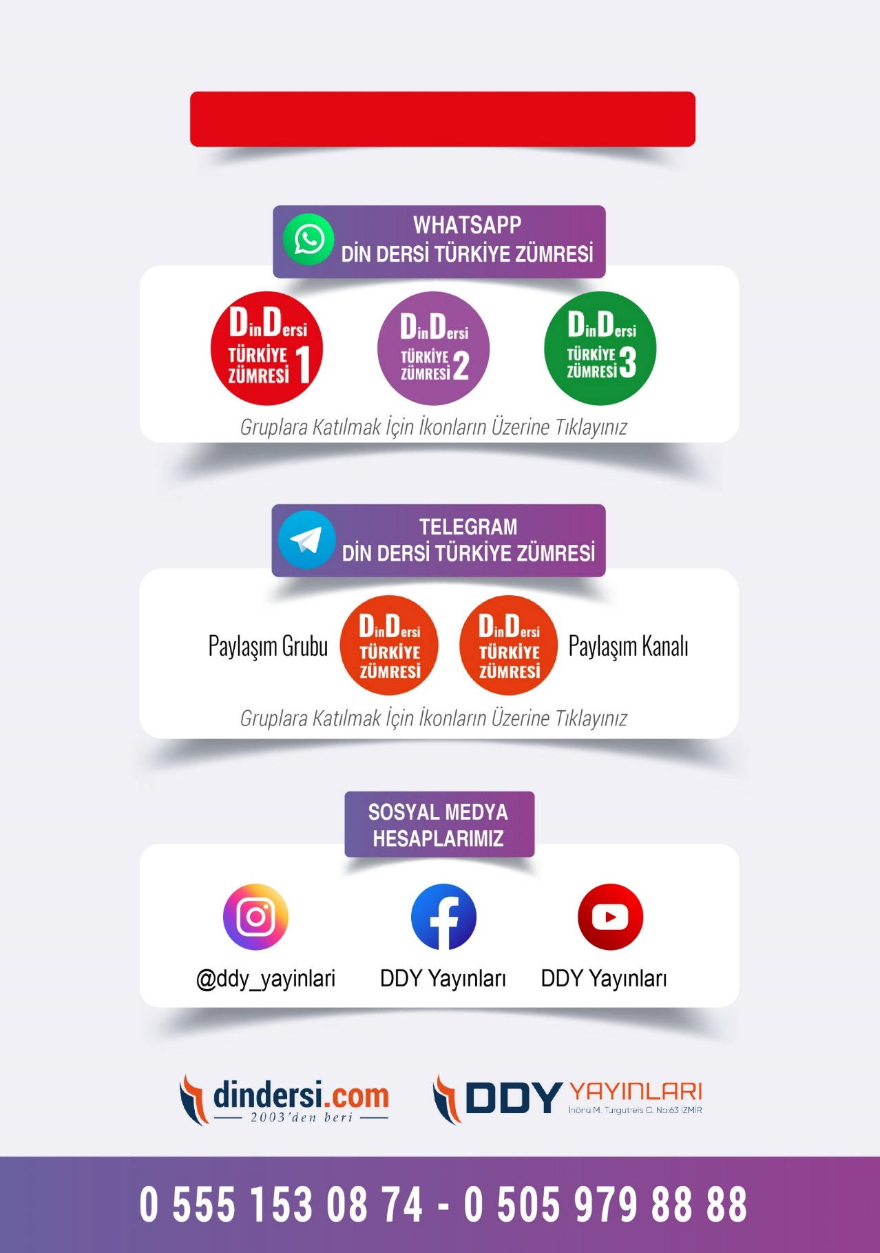

**DİĞER DÖKÜMANLAR İÇİN TIKLAYINIZ**

(Muvatta, Kader, 3)



Google Play (Android) İçin Tıklayınız : <https://bit.ly/46JM2J4> App Store (iPhone) İçin Tıklayınız : <https://bit.ly/3JTK7rz>

<https://bit.ly/46JM2J4>

[<https://bit.ly/3JTK7rz>4](https://bit.ly/46JM2J4)

